Міністерство освіти і науки України
КПІ ім. Ігоря Сікорського
Кафедра ІПІ

ЗВІТ
з виконання лабораторної роботи № 3
з кредитного модуля
“Основи програмування-2. Методології програмування”
Варіант № 10

Виконав:
студент 1-го курсу
гр. ІП-23 ФІОТ
Донець Владислав Віталійович

Київ 2023
Лабараторна робота №3
Класи та об’єкти
Мета роботи – вивчити механізм створення і використання класів та об’єктів.

Вимоги до програми
- Використання власних бібліотек (модульний підхід).
- Інформативний інтерфейс для демонстрації (виведення усіх вихідних, проміжних та результуючих даних)

Варіант завдання
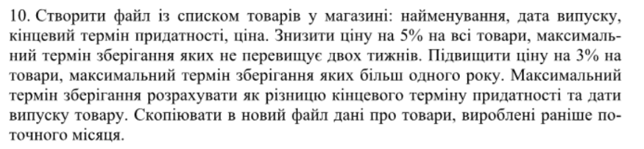

Текст програми з коментарями
https://github.com/vladd4/lab2

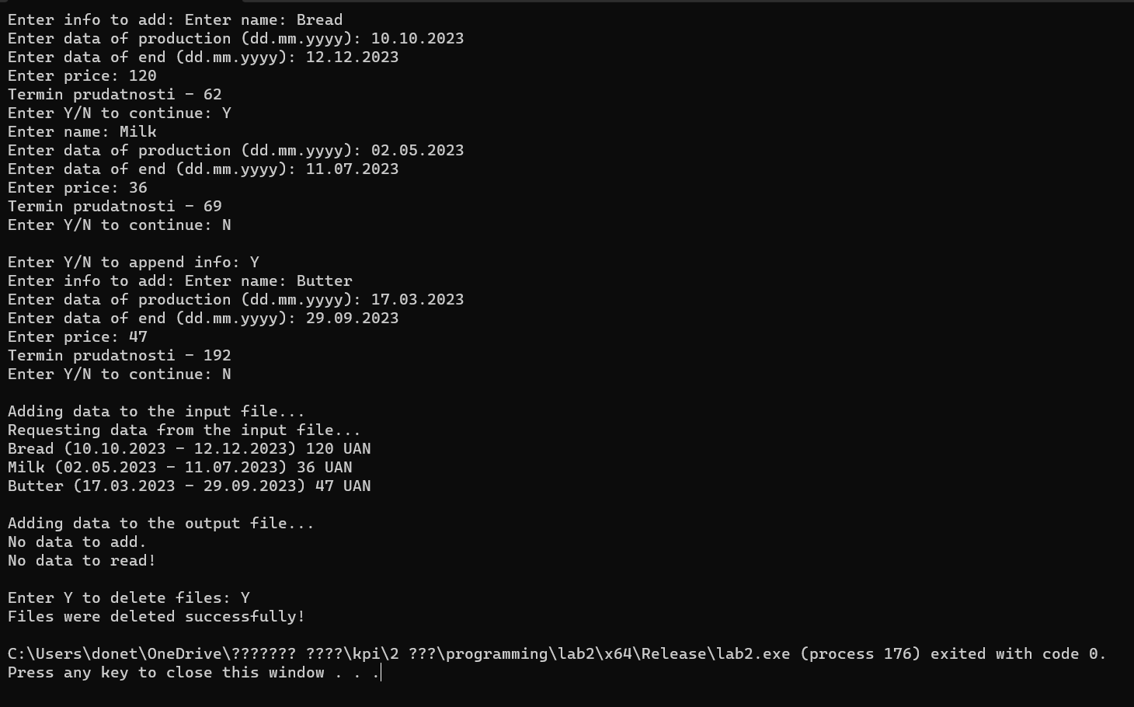
Результати тестування

Введення даних у файл та доповнення даних у файл. Жоден з товарів не додався до вихідного файлу, оскільки місяць виготовлення не менший на поточний за умовою.
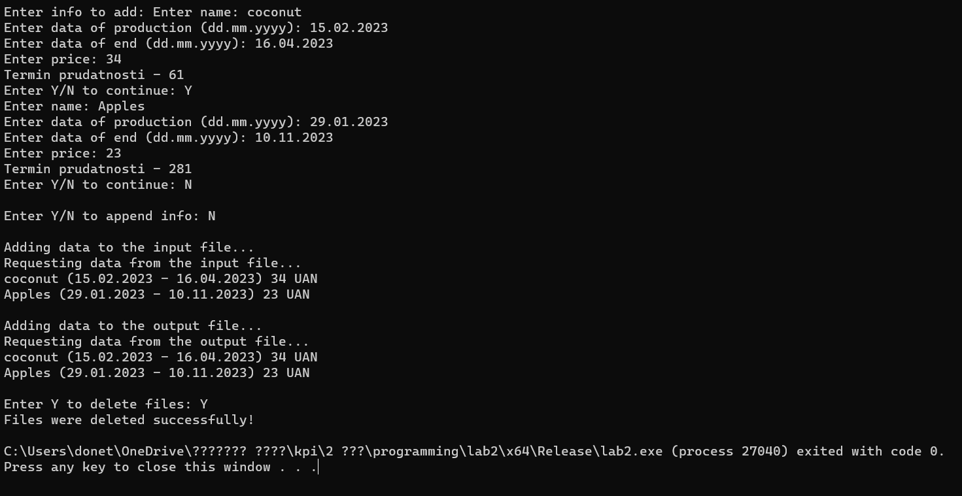

Запис товарів, які відповідають умові задачі до вихідного файлу.
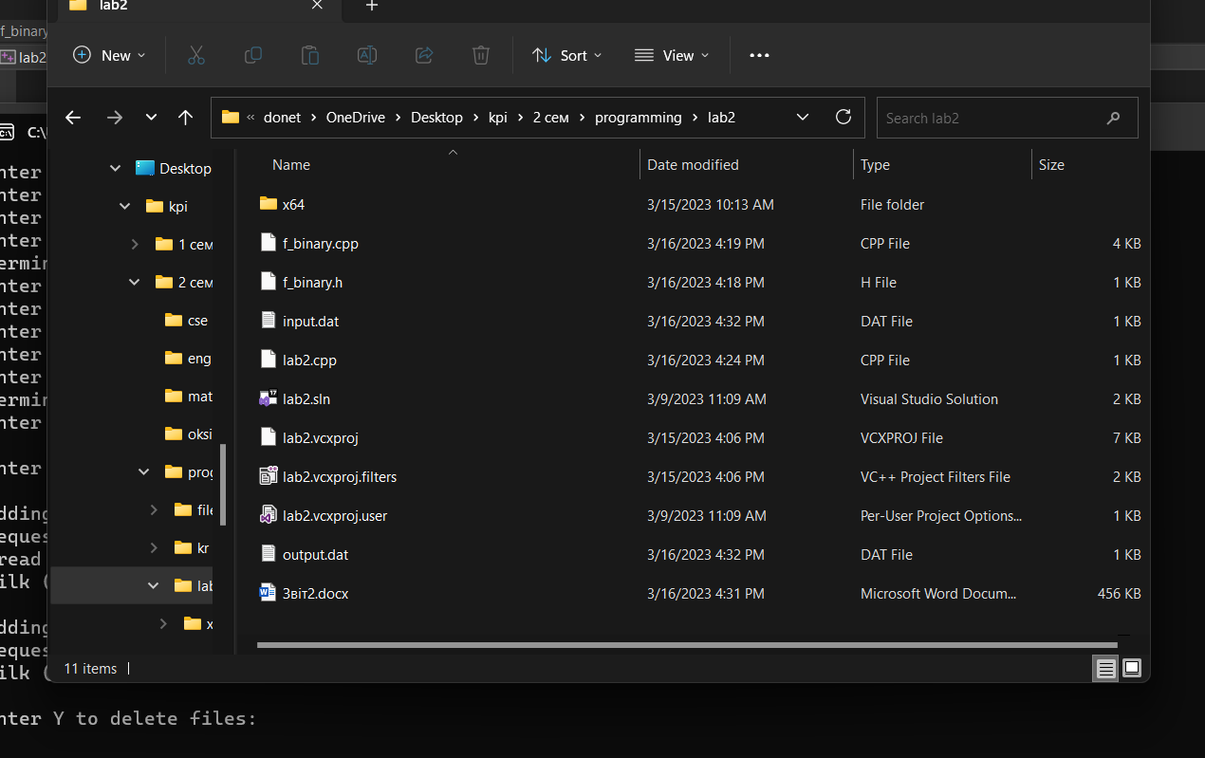

Програмно створені вхідний та вихідний файли. Використовуючи функцію delete files, файли видаляються за бажанням користувача.

